Alunos: Alexandre Marcelo Marques; João Victor Tozoni e Pedro Humberto Bitencourt Nascimento.
Ex1) Quais os nomes e telefones de alunos da cidade de São Carlos - SP em ordem DESC de nome.
Resolução:
SELECT Nome, Telefone
FROM ALUNO
WHERE Cidade = 'SAO CARLOS - SP'
ORDER BY Nome DESC;
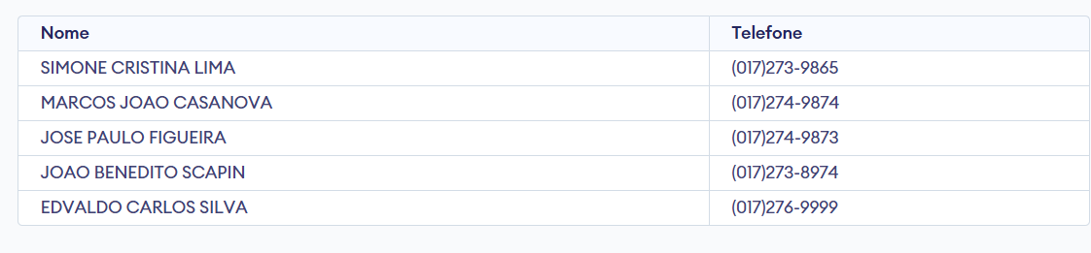

Ex 2) Quais os nomes de professores que foram contratados antes de 01/jan/1993.
Resolução:

SELECT Nome
FROM PROFESSOR
WHERE Admissao < '1993-01-01';
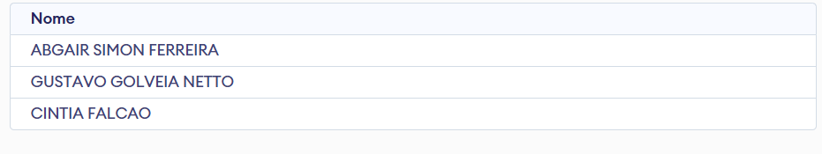

Ex 3) Quais os nomes de alunos que iniciam com a letra J.
Resolução:

SELECT Nome
FROM ALUNO
WHERE Nome LIKE 'J%';
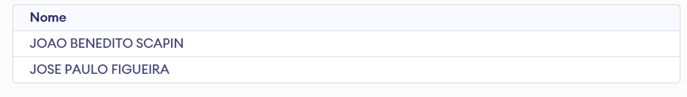

Ex 4) Quais os nomes das disciplinas do curso de Ciência da Computação
Resolução:

SELECT D.Nome
FROM DISCIPLINA D
JOIN DISCIPLINACURSO DC ON D.NumDisp = DC.NumDisp
JOIN CURSO C ON DC.NumCurso = C.NumCurso
WHERE C.Nome = 'CIENCIA DA COMPUTACAO';
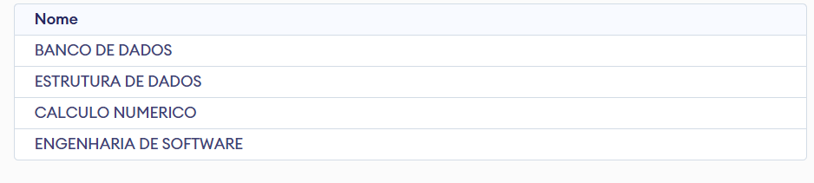

Ex 5) Quais os nomes dos cursos que possuem no curriculum a disciplina Cálculo Numérico.
Resolução:

SELECT C.Nome
FROM CURSO C
JOIN DISCIPLINACURSO DC ON C.NumCurso = DC.NumCurso
JOIN DISCIPLINA D ON DC.NumDisp = D.NumDisp
WHERE D.Nome = 'CALCULO NUMERICO';
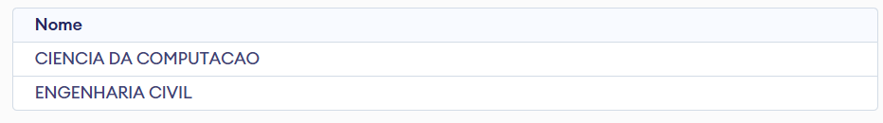

Ex 6) Quais os nomes das disciplinas que o aluno Marcos João Casanova cursou no 1º semestre de 1998.
Resolução:

SELECT D.Nome
FROM DISCIPLINA D
JOIN AULA A ON D.NumDisp = A.NumDisp
JOIN ALUNO AL ON A.NumAluno = AL.NumAluno
WHERE AL.Nome = 'MARCOS JOAO CASANOVA'
AND A.Semestre = '01/1998';
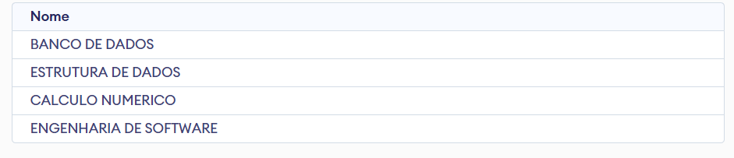

Ex 7) Quais os nomes das disciplinas que o aluno Ailton Castro foi reprovado.
Resolução:

SELECT D.Nome
FROM DISCIPLINA D
JOIN AULA A ON D.NumDisp = A.NumDisp
JOIN ALUNO AL ON A.NumAluno = AL.NumAluno
WHERE AL.Nome = 'AILTON CASTRO'
AND A.Nota < 6.0;
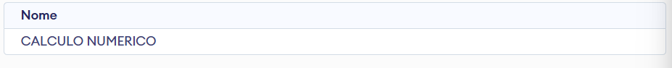

Ex 8) Quais os nomes das disciplinas ministradas pelo prof. Ramon Travanti.
Resolução:

SELECT DISTINCT D.Nome
FROM DISCIPLINA D
JOIN AULA A ON D.NumDisp = A.NumDisp
JOIN PROFESSOR P ON A.NumFunc = P.NumFunc
WHERE P.Nome = 'RAMON TRAVANTI';
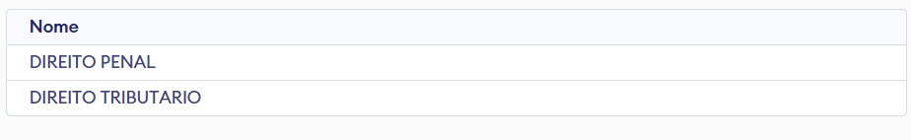

Ex 9) Quais os nomes dos professores que já ministraram aula de Banco de Dados.
Resolução:

SELECT DISTINCT P.Nome
FROM PROFESSOR P
JOIN AULA A ON P.NumFunc = A.NumFunc
JOIN DISCIPLINA D ON A.NumDisp = D.NumDisp
WHERE D.Nome = 'BANCO DE DADOS';

Ex 10) Relatório do 1º semestre de 1998.
Resolução:

SELECT AL.Nome AS Aluno, D.Nome AS Disciplina, P.Nome AS Professor
FROM AULA A
JOIN ALUNO AL ON A.NumAluno = AL.NumAluno
JOIN DISCIPLINA D ON A.NumDisp = D.NumDisp
JOIN PROFESSOR P ON A.NumFunc = P.NumFunc
WHERE A.Semestre = '01/1998'
ORDER BY AL.Nome;
